**ANEXO**

**“SEGURIDAD”**

## RELEVAMIENTO

El sistema deberá contar con un sistema de seguridad que permita:

* La identificación y acceso de los usuarios al sistema mediante un usuario y una contraseña.
* Crear grupos de usuarios y que estos posean diferentes permisos para realizar operaciones a lo largo de todo sistema en el cuál será implementado éste módulo.

La seguridad del sistema se controlará por medio de perfiles. Un perfil indica qué grupo puede realizar una determinada operación dentro de un determinado formulario del sistema.

Un usuario puede pertenecer a varios grupos, y cuando el mismo accede a un formulario, se obtienen los permisos de todos los grupos al que pertenece correspondiente a dicho formulario.

Se requiere que la contraseña de cada usuario se almacene encriptada en la base de datos. Además, cualquier tipo usuario, cada vez que lo desee puede cambiar su contraseña siempre y cuando se encuentre logueado en el sistema.

Dentro del formulario principal el acceso a los módulos o formularios secundarios debe de poder restringirse, independientemente del tipo de operaciones que se permitan para los formularios secundarios, donde estarán las operaciones de alta, baja, modificación y consulta.

El sistema debe tener pre cargado un grupo de usuarios llamados Administradores, este grupo no se puede eliminar, ni modificar, así también como el usuario Administrador. Los usuarios pertenecientes a este grupo tienen acceso a todo el sistema, por lo que no se podrán modificar ni eliminar los perfiles asignados al mismo.

A su vez se requiere que únicamente los Administradores puedan acceder al módulo de seguridad, así como también al módulo de auditoría que será visto en el anexo de trazabilidad.

Se requiere que a cualquier usuario excepto el administrador se le pueda deshabilitar el acceso al sistema, esto es, un usuario que quiera iniciar sesión, si está bloqueado entonces no podrá ingresar al mismo.

## REQUISITOS

Del relevamiento se obtuvo que el modulo de seguridad deberá cumplir con los siguientes requisitos:

. Inicio y cierre sesión en el sistema.

· Asignar al usuario los permisos correspondientes de un determinado formulario en el momento del acceso al mismo, dependiendo de los grupos al que pertenece.

· Gestionar los usuarios.

· Gestionar los grupos.

· Gestionar los perfiles de usuario.

## LISTA DE CASOS DE USO

* Iniciar Sesión
* Gestionar Usuarios
* Agregar Usuario
* Eliminar Usuario
* Modificar Usuario
* Consultar Usuarios
* Filtrar Usuarios
* Gestionar Grupos
* Agregar Grupo
* Eliminar Grupo
* Modificar Grupo
* Consultar Grupo
* Filtrar Grupos
* Gestionar Perfiles
* Agregar Perfil
* Eliminar Perfil
* Filtrar Perfiles
* Recuperar Perfil
* Cambiar Contraseña
* Cerrar Sesión

## PERMISOS

* Alta
* Baja
* Modificación
* Acceso

## DIAGRAMA DE CASOS DE USO DE ALTO NIVEL

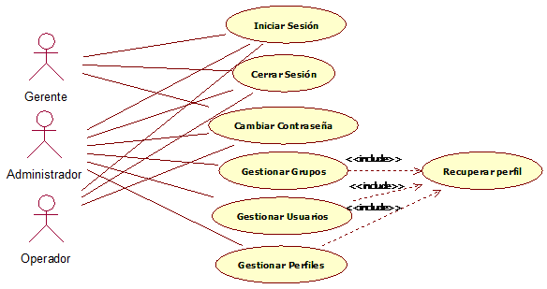

* 1. **INICIAR SESIÓN**



**Nombre:** Iniciar Sesión

**Actor Principal:** usuario del sistema

**Descripción:** el actor inicia sesión en el sistema.

**Precondiciones:** el usuario debe existir

**Pos condiciones:** El actor inicia sesión correctamente en el sistema y tiene acceso al menú principal del sistema.

**Escenario principal:**

1.El actor solicita el ingreso al sistema

2. El sistema solicita al actor que ingrese su ID de usuario y contraseña

3. El actor ingresa los datos requeridos.

4. El sistema abre la ventana principal del sistema.

**Escenario alternativo:**

**\*. a. En cualquier momento el actor cancela la operación.**

*. b.1. El sistema anula la operación y se cierra.

1. a. El actor omite el ingreso de datos en algún campo.

1. a.1. El sistema informa el error y reinicia la operación.

1. b. El usuario es inexistente.

1. b.1. El sistema informa el error y reinicia la operación.

1. c. La contraseña es errónea.

1. c.1.- El sistema informa el error y reinicia la operación.

1. d. El usuario no está habilitado para iniciar sesión.

1. d.1- El sistema informa el error y reinicia la operación.

1. e. El usuario inicia sesión por primera vez.

1. e.1- Se invoca CU- Cambiar Contraseña.

* 1. **CERRAR SESIÓN**



**Actor.** Usuario del sistema.

**Descripción.** El actor cierra su sesión en el sistema.

**Precondiciones.** El actor tiene que estar logueado en el sistema.

**Pos condiciones:** El actor cierra sesión correctamente en el sistema y este se cierra.

**Escenario principal.**

1. El actor cierra su sesión.
2. El sistema cierra la ventana principal del sistema.

**Escenario alternativo:**

*.a. En cualquier momento ocurre un error grave.

*.a.1. El sistema anula la operación y cierra el sistema.

1. a. Existen operaciones sin finalizar.

1. a.1. El sistema informa el error y anula la operación.

* 1. **GESTIONAR USUARIOS**

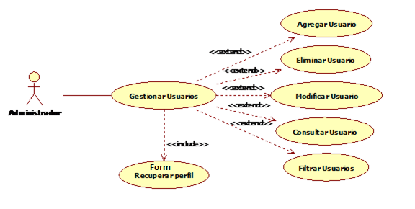

* + 1. **Caso de uso: Gestionar Usuarios**

**Actor:** Administrador.

**Resumen:** el actor accede al formulario de gestión de usuarios el cual contiene el listado de los usuarios existentes en el sistema.

**Pos condiciones:** el actor accedió al formulario de gestión de usuarios con éxito.

**Precondiciones:** el actor tiene que estar logueado previamente en el sistema, y tiene que tener los permisos necesarios para listar los usuarios existentes.

**Escenario principal:**

1. El actor solicita el ingreso a la sección de usuarios.

2. El sistema muestra un listado en pantalla con los usuarios existentes.

* + 1. **Caso de uso: Agregar usuario**

**Actor:** Administrador

**Resumen:** el actor agrega un nuevo usuario.

**Precondiciones:**

El actor tiene que estar logueado previamente en el sistema

El actor debe contar con los permisos necesarios para agregar un nuevo usuario.

**Pos condiciones:** el usuario se agregó con éxito

**Escenario principal:**

1. El actor solicita al sistema el alta de un nuevo usuario.

2. El sistema solicita al actor el ingreso de los datos correspondientes a: ID de usuario, nombre y apellido, Email y grupos al que pertenecerá.

3. El actor ingresa los datos solicitados.

4. El sistema devuelve un mensaje notificando que el usuario se agregó con éxito y envía un mail a la casilla ingresada con la contraseña que se genera automáticamente.

**Escenario alternativo.**

*.a. En cualquier momento el actor cancela la operación.

*.a.1. El sistema anula la operación.

3. a. El actor ingresa el nombre de usuario de un usuario existente.

3. a.1. El sistema indica que hay un usuario cargado con esos datos y cancela la operación.

3. b. El actor ingresa una contraseña diferente a la verificación de la contraseña.

3. b.1. El sistema informa el error y solicita el reingreso de dichos datos.

3. c. El actor omite el ingreso de datos en algún campo.

3. c.1. El sistema informa el error y solicita el reingreso de dichos datos.

* + 1. **Caso de uso: Eliminar usuario**

**Actor:** Administrador.

**Resumen:** El Administrador elimina un usuario.

**Precondiciones:** El actor tiene que estar logueado previamente en el sistema, y debe contar con los permisos necesarios para eliminar un usuario.

**Pos condiciones:** el usuario se eliminó con éxito.

**Escenario principal.**

1. El actor selecciona el usuario que desea eliminar de la lista de usuarios.
2. El sistema devuelve un mensaje notificando que el usuario se eliminó con éxito.

**Escenario alternativo.**

1. a. Se selecciona el usuario Administrador del grupo Administradores.

1. a.1. El sistema indica que ese usuario no se puede eliminar y cancela la operación.

1. b. Se selecciona un usuario que se encuentre activo (logueado) en el sistema.

1. b.1. El sistema indica que el usuario se encuentra logueado y no se puede eliminar, luego cancela la operación.

* + 1. **Caso de uso: Modificar usuario**

**Actor:** el actor modifica los datos de un usuario.

**Precondiciones:** El actor tiene que estar logueado previamente en el sistema, y debe contar con los permisos necesarios para modificar los datos de un usuario.

**Pos condiciones:** los datos del usuario se actualizaron con éxito.

**Escenario principal:**

1. El actor selecciona el usuario que desea modificar de la lista de usuarios*.*
2. El sistema muestra los datos del usuario y solicita el ingreso de datos a modificar. Los datos a modificar son: Nombre y apellido, contraseña, confirmación de contraseña, estado y los grupos.
3. El actor modifica los datos.
4. El sistema devuelve un mensaje notificando que el usuario se modificó con éxito.

**Escenario alternativo:**

*.a. En cualquier momento el actor cancela la operación.

*.a.1. El sistema anula la operación y queda en espera a la solicitud del actor.

1. a. El actor selecciona al usuario Administrador para modificar.

1. a.1. El sistema informa que dicho usuario no se puede modificar y cancela la operación.

3. a. El actor omiteel ingreso de datos en algún campo.

3. a.1. El sistema informa el error y solicita el ingreso de dichos datos.

* + 1. **Caso de uso: Consultar usuario**

**Actor:** Administrador

**Resumen:** el actor consulta los datos de un usuario.

**Precondiciones:** El actor tiene que estar logueado previamente en el sistema, y debe contar con los permisos necesarios para acceder a la información sobre los usuarios.

**Pos condiciones:** los datos del usuario se consultaron con éxito.

**Escenario principal:**

1. El actor selecciona de una lista al usuario del cual desea ver sus datos.

2. El sistema muestra los datos del usuario seleccionado

**Escenario alternativo.**

* En cualquier momento el actor cancela la operación.

El sistema anula la operación y sale.

* + 1. **Caso de uso: Filtrar usuarios**

**Actor:** Administrador

**Resumen:** El usuario utiliza un filtro para generar una lista de usuarios acotada.

**Precondiciones:** El actor tiene que estar logueado previamente en el sistema, y debe contar con los permisos necesarios para acceder al listado de usuarios.

**Pos condiciones:** el listado de usuarios se filtró con éxito.

**Escenario principal.**

1. El actor completa los campos por los cuales desea filtrar.
2. El sistemamuestra el listadonuevamente solo con los usuarios obtenidos después del filtrado.

**Escenario alternativo.**

* En cualquier momento el actor cancela la operación.

El sistema anula la operación y sale.

* 1. **GESTIONAR GRUPOS**

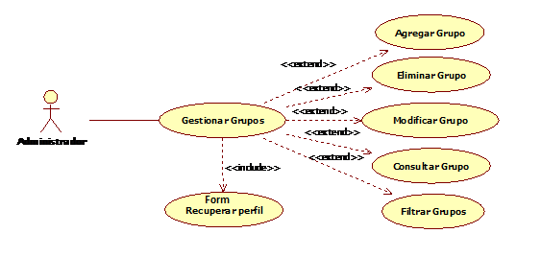

* + 1. **Caso de uso: Gestionar Grupos**

**Actor:** Administrador.

**Resumen:** el actor ingresa al formulario de gestión de grupos el cual contiene el listado de los grupos existentes en el sistema.

**Precondiciones:** El actor tiene que estar logueado previamente en el sistema, y tiene que tener los permisos necesarios para listar los grupos existentes.

**Pos condiciones:** el actor accedió al formulario de gestión de grupos con éxito.

**Escenario principal:**

1. El actor solicita el ingreso a la sección de grupos.

2. El sistema muestra un listado en pantalla con los grupos existentes.

* + 1. **Caso de uso: Agregar Grupo**

**Actor:** Administrador

**Resumen:** el actor agrega un nuevo grupo de usuarios.

**Precondiciones:** El actor tiene que estar logueado previamente en el sistema, y debe contar con los permisos necesarios para agregar un nuevo grupo.

**Pos condiciones:** el grupo se agregó con éxito.

**Escenario principal:**

1. El actor solicita al sistema el alta de un nuevo grupo.

2. El sistema solicita al actor el ingreso de los datos del nuevo grupo correspondientes a Código y Descripción.

3. El actor ingresa los datos solicitados en los campos correspondientes.

4. El sistema devuelve un mensaje notificando que el grupo se agregó con éxito.

**Escenario alternativo:**

*. b. En cualquier momento el actor cancela la operación.

*. b.1. El sistema anula la operación y queda en espera a la solicitud del actor.

3. a. Se ingresa un código de un grupo existente.

3. a.1. El sistema informa que hay un grupo cargado con esos datos y cancela la operación.

3. b. Se omite el ingreso de datos en algún campo.

3. b.1. El sistema informa la situación y solicita el reingreso de dichos datos.

* + 1. **Caso de uso: Eliminar grupo**

**Actor:** Administrador.

**Resumen:** el actor elimina un grupo de usuarios.

**Precondiciones:** El actor tiene que estar logueado previamente en el sistema, y debe contar con los permisos necesarios para eliminar un grupo.

**Pos condiciones:** el grupo se eliminó con éxito.

**Escenario principal.**

1. El actor selecciona de una lista al grupo que desea eliminar.

2. El actor solicita al sistema la eliminación del grupo.

4. El sistema registra la baja del grupo correctamente.

**Escenario alternativo.**

*. En cualquier momento el actor cancela la operación.

El sistema anula la operación y sale.

1.a. El actor selecciona el grupo Administrador.

1.a.1. El sistema informando que dicho grupo no se puede eliminar y cancela la operación.

1. b. El actor selecciona un grupo que tiene usuarios asociados.

1. b.1. El sistema muestra un mensaje informando que dicho grupo no puede eliminarse y cancela la operación.

* + 1. **Caso de uso: Modificar Grupo**

**Actor:** Administrador.

**Resumen:** El actormodifica los datos de un grupo.

**Precondiciones:** El actor tiene que estar logueado previamente en el sistema, y debe contar con los permisos necesarios para modificar los datos de un grupo.

**Pos condiciones:** los datos del grupo se actualizaron con éxito.

**Escenario principal:**

1. El actor selecciona de una lista al grupo que desea modificar.

2. El sistema muestra los datos del grupo seleccionado

3. El actor modifica los datos del grupo

4. El sistema muestra un mensaje confirmando el éxito de la operación.

**Escenario alternativo:**

*. a. En cualquier momento el actor cancela la operación.

*. a.1. El sistema anula la operación y queda en espera a la solicitud de un usuario.

1. a. El actor selecciona al grupo Administrador para modificar.

1. a.1. El sistema informa que dicho grupo no se puede modificar y cancela la operación.

3. a. Se omite el ingreso de datos del campo descripción de grupo.

3. a.1. El sistema informa la situación y solicita el reingreso de dichos datos.

* + 1. **Caso de uso: Consultar Grupo**

**Actor:** Administrador

**Resumen:** el actor consulta los datos de un grupo.

**Precondiciones:** El actor tiene que estar logueado previamente en el sistema, y debe contar con los permisos necesarios para acceder a la información sobre los grupos.

Pos condiciones: los datos del grupo se consultaron con éxito.

**Escenario principal.**

1. El actor selecciona de una lista el grupo del cual desea ver sus datos.

2. El sistema muestra los datos del grupo seleccionado

**Escenario alternativo.**

* En cualquier momento el actor cancela la operación.

El sistema anula la operación y sale.

* + 1. **Caso de uso: Filtrar grupos**

**Actor:** Administrador

**Resumen:** El usuario utiliza un filtro para generar una lista de grupos acotada

**Precondiciones:** El actor tiene que estar logueado previamente en el sistema, y debe contar con los permisos necesarios para acceder al listado de grupos.

**Pos condiciones:** el listado de grupos se filtra con éxito.

**Escenario principal.**

1. El actor completa los campos por los cuales desea filtrar.
2. El sistemamuestra el listadonuevamente solo con los grupos obtenidos después del filtrado.

**Escenario alternativo.**

* En cualquier momento el actor cancela la operación.

El sistema anula la operación y sale.

* 1. **GESTIONAR PERFILES**

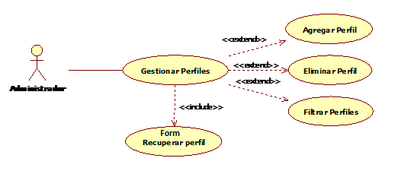

* + 1. **Caso de uso: Gestionar Perfiles**

**Actor:** Administrador

**Resumen:** el actor ingresa al formulario de gestión de perfiles el cual contiene el listado de todos los perfiles.

**Precondiciones:** El actor tiene que estar logueado previamente en el sistema, y tiene que contar con los permisos necesarios para listar los perfiles existentes.

**Pos condiciones:** el actor accedió al formulario de gestión de perfiles con éxito.

**Escenario principal.**

1. El actor solicita el ingreso a la sección de perfiles.

2. El sistema muestra un listado en pantalla con los perfiles existentes, detallando: id del perfil, grupo, formulario y permiso.

* + 1. **Caso de uso: Agregar Perfil**

**Actor:** Administrador.

**Resumen:** El Administrador agrega un nuevo perfil.

**Precondiciones:** El usuario tiene que estar logueado previamente en el sistema, y tiene que tener los permisos necesarios para asignar perfiles.

**Pos condiciones:** el perfil se agregó con éxito.

**Escenario principal:**

1. El actor selecciona un grupo de usuarios, un formulario y un permiso.

2. El sistema devuelve un mensaje notificando que el perfil se agregó con éxito.

**Escenario alternativo:**

* En cualquier momento el actor cancela la operación.

El sistema anula la operación y sale.

1. a. Se ingresan los valores de un perfil ya existente.

1. a.1. El sistema informa que hay un perfil cargado con esos datos y cancela la operación.

* + 1. **Caso de uso: Eliminar Perfil.**

**Actor:** Administrador.

**Resumen:** el actor elimina un perfil.

**Precondiciones:** El usuario tiene que estar logueado previamente en el sistema, y tiene que tener los permisos necesarios para eliminar perfiles.

**Pos condiciones: el** perfil se eliminó con éxito.

**Escenario principal:**

1. El actor selecciona de una lista el perfil que desea eliminar.

2. El sistema devuelve un mensaje notificando que el perfil se eliminó con éxito.

**Escenario alternativo:**

*. En cualquier momento el actor cancela la operación.

*. El sistema anula la operación y sale.

* + 1. **Caso de uso: Filtrar Perfiles**

**Actor:** Administrador

**Resumen:** El usuario utiliza un filtro para generar una lista de perfiles acotada.

**Precondiciones:** El actor tiene que estar logueado previamente en el sistema, y debe contar con los permisos necesarios para acceder al listado de perfiles.

**Pos condiciones:** el listado de perfiles se filtró con éxito.

**Escenario principal.**

1. El actor completa los campos por los cuales desea filtrar.
2. El sistemamuestra el listadonuevamente solo con los perfiles obtenidos después del filtrado.

**Escenario alternativo.**

* En cualquier momento el actor cancela la operación.

El sistema anula la operación y sale.

* 1. **CAMBIAR CONTRASEÑA**

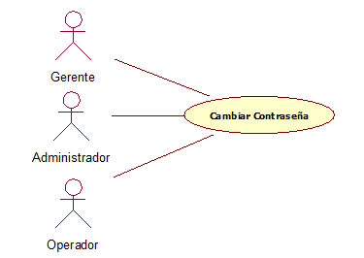

**Nombre:** Cambiar Contraseña

**Actor:** Administrador, Operador, Gerente.

**Descripción:** Un usuario cambia su contraseña.

**Precondiciones:** El actor tiene que estar logueado previamente en el sistema.

**Pos condiciones:** la contraseña se modificó con éxito.

**Escenario principal:**

1. El actor solicita al sistema el cambio de contraseña.

2. El sistema solicita al actor el ingreso de su contraseña actual, y de la nueva 2 veces.

3. El actor ingresa los datos.

4. El sistema muestra un mensaje confirmando el éxito de la operación.

**Escenario alternativo:**

*. a. En cualquier momento ocurre un error grave.

*. a.1. El sistema anula la operación y cierra el programa.

1. a. Se omite el ingreso de datos en algún campo.

1. a.1. El sistema informa el error y queda en espera a la solicitud del actor.

1. b. Las contraseñas escritas son distintas.

1. b.1. El sistema informa el error y queda en espera a la solicitud del actor.

* 1. **CASO DE USO: RECUPERAR PERFIL**

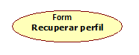

**Actor:** Sistema

**Descripción:** se recuperan los perfiles correspondientes al grupo del usuario y se aplican los permios obtenidos.

**Precondición:**

**Escenario principal:**

1. El usuario solicita acceso a un formulario del sistema.

1. El sistema abre el formulario, recupera los perfiles correspondientes a los grupos al que pertenece el usuario para dicho formulario y aplica los permisos obtenidos.

**Escenario alternativo:**

1.a. El actor solicita el acceso a un formulario sobre el cuál no tiene permisos

1.a.1. El sistema no abre el formulario.

## ESPECIFICACIONES DE CASOS DE USO REALES

* 1. **Iniciar Sesión**

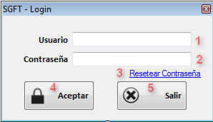

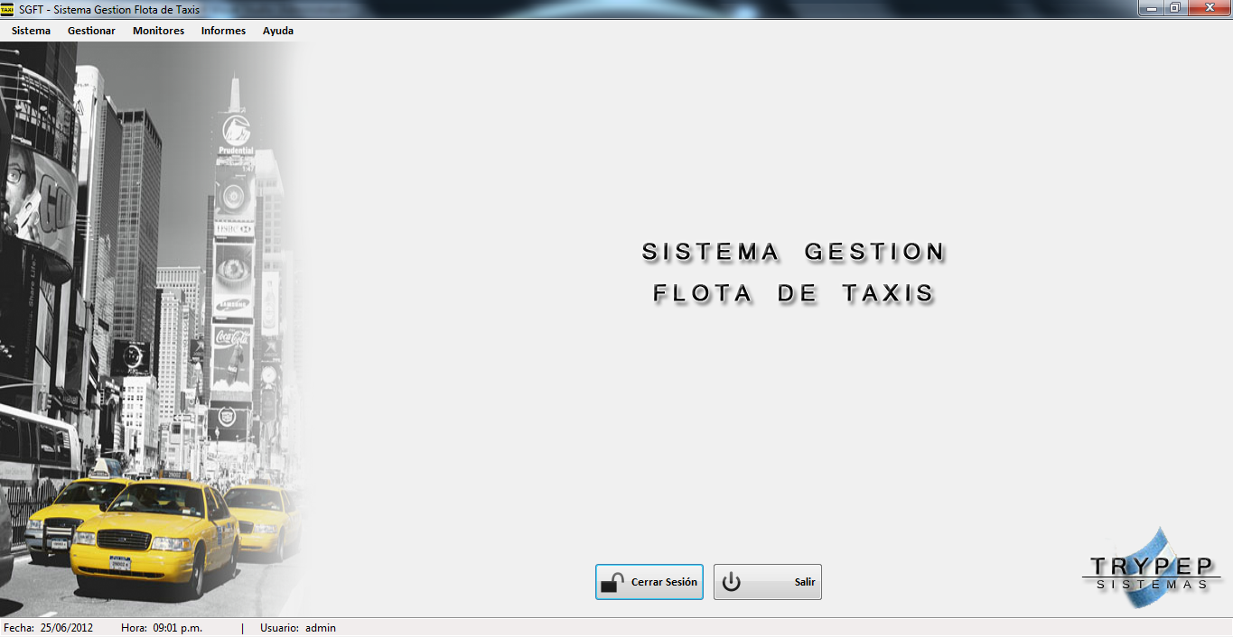

**Nombre:** Iniciar Sesión

**Actor:** usuario del sistema.

**Descripción:** El usuario inicia sesión en el sistema.

**Precondiciones:**

El actor ejecutó una instancia del sistema

**Pos condiciones:** el actor inicia sesión correctamente en el sistema y accede al Menú Principal del mismo.

**Escenario principal.**

1. El actor ingresa su ID de usuario en el cuadro de texto Usuario **(1)** y su contraseña en el cuadro de texto Contraseña **(2)** y luego hace clic en el botón Aceptar **(4).**
2. El sistema cierra la ventana Iniciar Sesión y abre la ventana principal del sistema con las opciones habilitadas para las cuales tiene permiso el usuario, según los perfiles asignados a los grupos al que pertenece.

**Escenario alternativo:**

**\*.a.** **El actor en cualquier momento cancela la operación.**

**\*.a.1.** El sistema se cierra.

**1. a. El actor omite el ingreso de datos en el cuadro de texto Usuario.**

**1. a.1.** El sistema muestra un mensaje **(Mensaje 1).**

**1. a.2.** El actor presiona el botón Aceptar del mensaje.

**1. a.3.** El sistema posiciona el cursor en el cuadro de texto Usuario **(1).**

**1. b. El actor omite el ingreso de datos en el cuadro de texto Contraseña.**

**1. b.1.** El sistema muestra un mensaje **(Mensaje 2).**

**1. b.2.** El actor presiona el botón Aceptar del mensaje.

**1. b.3.** El sistema posiciona el cursor en el cuadro de texto Contraseña **(2).**

**1. c. El actor ingresa un nombre de usuario inexistente.**

**1. c.1.** El sistema muestra un mensaje **(Mensaje 3)**.

**1. c.2.** El actor presiona el botón Aceptar del mensaje.

**1. c.3.** El sistema limpia los cuadros de texto Usuario **(1),** Contraseña **(2)**.

**1. d. El actor ingresa una contraseña errónea.**

**1. d.1.** El sistema muestra un mensaje **(Mensaje 4**).

**1. d.2.** El actor presiona el botón Aceptar del mensaje.

**1. d.3.** El sistema limpia el cuadro de texto Contraseña **(2)** y posiciona el cursor en el cuadro de texto Contraseña **(2).**

**1. e. El usuario no se encuentra habilitado para iniciar sesión.**

**1. e.1.** El sistema muestra un mensaje **(Mensaje 5)**.

**1. e.2.** El actor presiona el botón Aceptar del mensaje.

**1. e.3.** El sistema limpia los cuadros de texto Usuario **(1)**, Contraseña **(2)** y posiciona el cursor en el cuadro de texto Usuario **(1)**.

**1. f. El usuario selecciona resetear contraseña.**

**1.f.1.** El sistema muestra un mensaje informando que se envió la nueva contraseña a su casilla de correo (**Mensaje 6)** y envía la nueva contraseña generada automáticamente a la casilla de correo correspondiente a dicho usuario.

**1. f. El usuario inicia sesión por primera vez.**

**1.f.1.** Se invoca a CU – Cambiar Contraseña.

Mensaje 1: Mensaje 2:

 

Mensaje 3: Mensaje 4:



Mensaje 5:

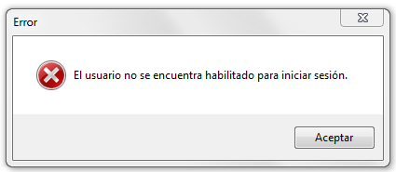

Mensaje 6:

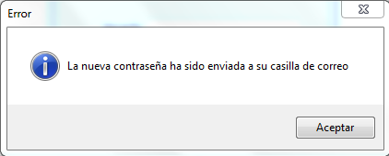

* 1. **Gestionar Usuarios**

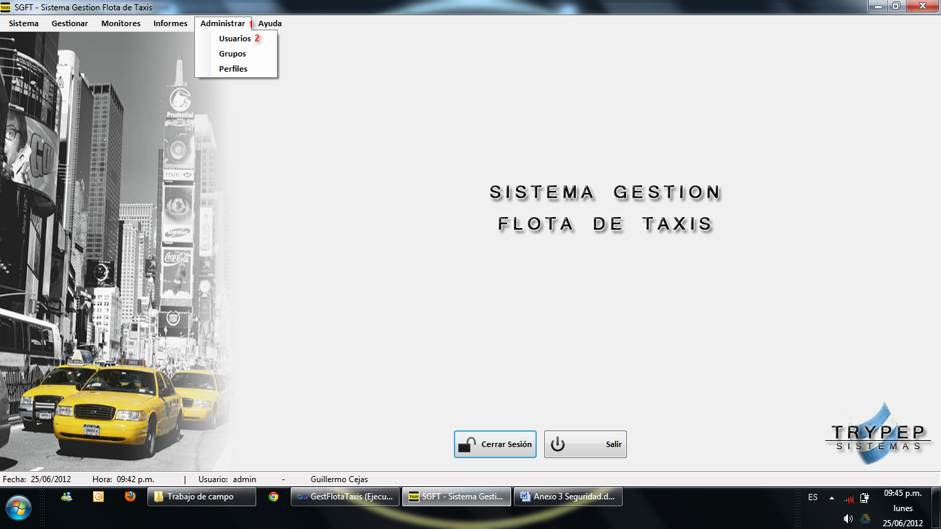

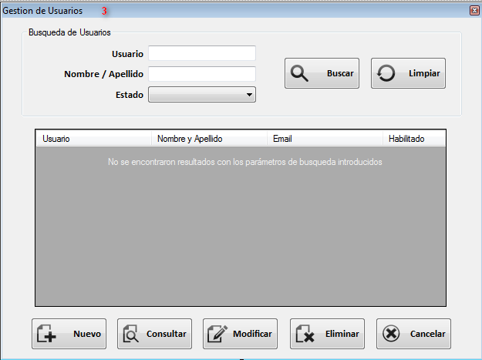

**Caso de uso:** Gestionar Usuarios

**Actor:** Administrador.

**Descripción:** el actor ingresa al formulario Gestión de Perfiles el cual contiene el listado de todos los perfiles registrados en el sistema.

**Precondiciones:** El actor debe estar logueado en el sistema, y debe contar con el permiso necesario para listar los usuarios existentes.

**Pos condiciones:** El actor accedió al formulario “Gestión de Usuarios” con éxito.

**Escenario principal:**

1. El actor presiona la etiqueta Seguridad **(1)** de la ventana principal del sistema.
2. El sistema muestra una lista despegable.
3. El actor selecciona la etiqueta Usuarios **(2)** dentro de la lista despegable.
4. El sistema abre el formulario “Gestión de Usuarios” **(3)** y carga la grilla con la lista de todos los usuarios existentes, detallando de cada uno: ID de usuario, Nombre y Apellido, Email, estado (habilitado o no) y si está activo. Luego se ejecuta el caso de uso ***“Recuperar Perfil”***, habilitando los controles correspondientes para los cuales tiene/n permiso el/los grupo/s al pertenece el usuario.

**Escenario Alternativo:**

**\*.a. En cualquier momento el actor cancela la operación.**

**\*.a.1.** El sistema anula la operación y vuelve al menú principal del sistema.

* 1. **Agregar usuario**

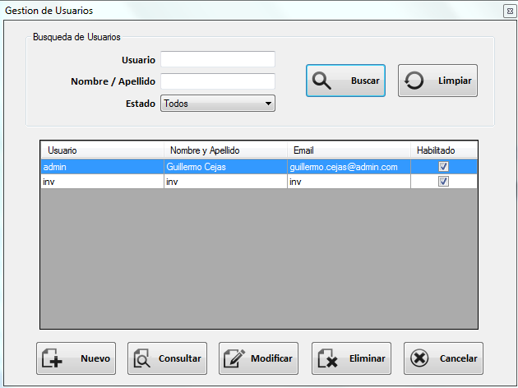

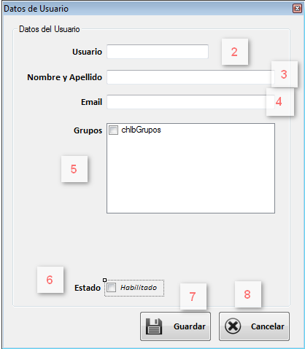

**Nombre:** Agregar Usuario

**Actor:** Administrador.

**Resumen:** el actor agrega un nuevo usuario.

**Precondiciones:**

El actor se ha logueado en el sistema

El actor debe contar con los permisos necesarios para agregar un usuario.

Se ejecutó el caso de uso “***Gestionar usuarios***”.

**Pos condiciones:** El usuario se agrega con éxito y se actualizan los datos en el Listado de usuarios del formulario Gestión de Usuarios.

**Escenario principal:**

**­**

**1.** El actor hace clic en el botón Nuevo **(1)** del formulario Gestión de Usuarios.

**2.** El sistema abre el formulario “Usuario” con los cuadros de texto ID de Usuario **(2)**, Nombre y Apellido **(3),** Email **(4)**, el checkedListBox Grupo **(5)** cargadocon todos los grupos registrados, el check box Estado **(6)** habilitado y los botones Guardar **(7)** y Cancelar habilitados **(8)**.

**3.** El actor completa las cajas de texto mencionadas en el punto 2**,** selecciona al menos un grupo del combo box Grupo **(5)**, tilda el check box Estado **(6)** y hace clic en el botónGuardar **(7).**

**4.** El sistema valida los datos ingresados y muestra un mensaje confirmando el éxito de la operación **(Mensaje 1)** y envía un mail a la casilla de correo ingresada conteniendo una contraseña que se genera automáticamente**.**

**5.** El actor hace clic sobre el botón Aceptar del mensaje.

**6.** El sistema vuelve al formulario “Gestión de Usuarios” agregando el nuevo usuario al listado.

**Escenario alternativo:**

**\*.a.** **El actor en cualquier momento cancela la operación.**

**\*.a.1.** El actor hace clic en el botón Cancelar **(7).**

**\*.a.2.** El sistema anula la operación y cierra el formulario Usuario.

**3.a.** **El actor omite el ingreso del ID de Usuario.**

**3. a.1.** El sistema muestra un mensaje **(Mensaje 2).**

**3. a.2.** El actor presiona el botón Aceptar de dicho mensaje.

**3. a.3.** El sistema vuelve al formulario Usuario y posiciona el cursor en el cuadro de texto ID Usuario **(2)**.

**3.b.** **El actor omite el ingreso del Nombre y Apellido.**

**3. b.1.** El sistema muestra un mensaje **(Mensaje 3).**

**3. b.2.** El actor presiona el botón Aceptar de dicho mensaje.

**3. b.3.** El sistema vuelve al formulario Usuario y posiciona el cursor en el cuadro de texto Nombre y Apellido **(3)**.

**3.c.** **El actor omite la selección de al menos un grupo**

**3. c.1.** El sistema muestra un mensaje **(Mensaje 4).**

**3. c.2.** El actor presiona el botón Aceptar de dicho mensaje.

**3. c.3.** El sistema vuelve al formulario Usuario.

**3.g. El actor ingresa un ID de Usuario perteneciente a otro usuario del sistema.**

**3.d.1.** El sistema muestra un mensaje indicando que dicho código ya se encuentra asignado a otro usuario **(Mensaje 5)**.

**3.d.2.** El actor hace clic en el botón “Aceptar” de dicho mensaje.

**3.d.3.** El sistema vuelve al formulario Usuario y posiciona el cursor en el cuadro de texto ID Usuario **(2)**.

Mensaje 1: Mensaje 2:

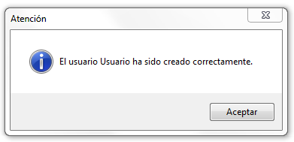 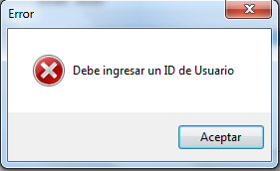

Mensaje 3: Mensaje 4:

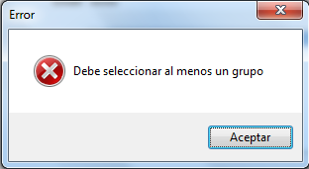 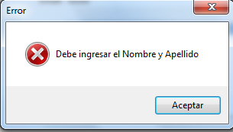

Mensaje 5



* 1. **Eliminar usuario**

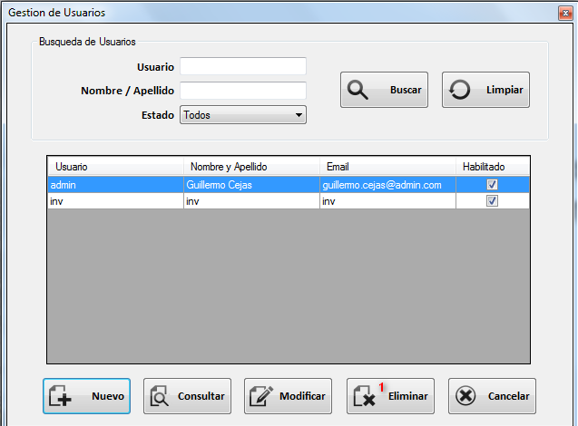

**Caso de uso:** Eliminar Usuario

**Actor:** Administrador.

**Descripción:** El actor elimina un usuario.

**Precondiciones:**

El actor se ha logueado en el sistema

El actor tiene los permisos necesarios para eliminar usuarios.

Se ejecutó el caso de uso “***Gestionar usuarios***”.

**Pos condiciones:** el usuario se elimina con éxito y se actualiza el listado de usuarios del formulario Gestión de Usuarios.

**Escenario principal:**

**1.** El actor selecciona del listado de usuarios el usuario que desea eliminar haciendo clic sobre el mismo y presiona el botón “Eliminar” **(1).**

**2.** El sistema muestra un mensaje para confirmar la operación **(Mensaje 1)**.

**3.** El actor hace presiona el botón Si del mensaje.

**4.** El sistema muestra un mensaje informando que el usuario se eliminó correctamente **(Mensaje 2)**.

**5.** El actor presiona el botón Aceptar del mensaje.

**6.** El Sistema cierra el mensaje y se actualiza el listado de usuarios.

**Escenario alternativo:**

**1. a. El actor selecciona al usuario Administrador para eliminar.**

**1. a.1.** El sistema muestra un mensaje informando que dicho usuario no se puede eliminar **(Mensaje 3).**

**1. a.2.** El actor presiona el botón Aceptar de de dicho mensaje.

**1. a.3.** El sistema cierra el mensaje y cancela la operación.

**1. b. El actor selecciona un usuario que se encuentra logueado en el sistema.**

**1. b.1.** El sistema muestra un mensaje informando que dicho usuario no puede eliminarse **(Mensaje 4).**

**1. b.2.** El actor presiona el botón Aceptar del mensaje.

**1. b.3.** El sistema cancela la operación.

Mensaje 1:

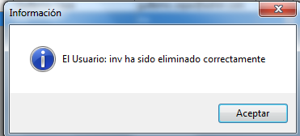

Mensaje 2:

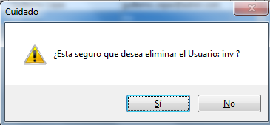

Mensaje 3:

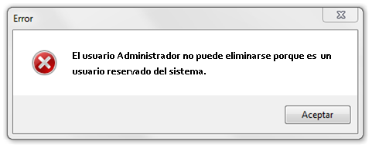

Mensaje 4:

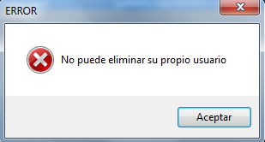

* 1. **Modificar usuario**

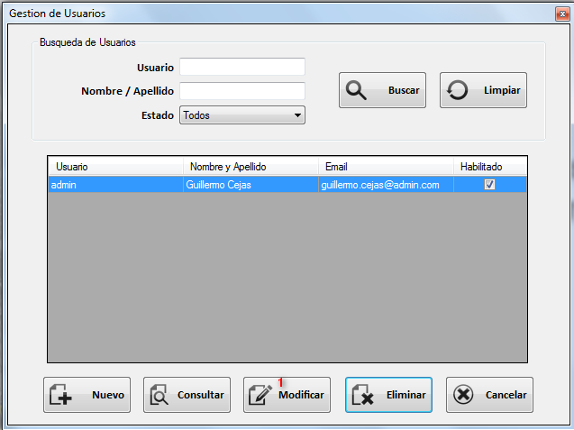

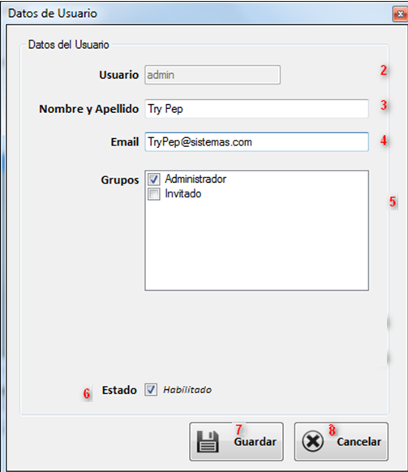

**Nombre:** Modificar Usuario

**Actor:** Administrador.

**Descripción:** El actor modifica los datos de un usuario del sistema.

**Precondiciones:**

El actor se ha logueado en el sistema.

El actor tiene los permisos necesarios para modificar los datos de los usuarios.

Se ejecutó el caso de uso “***Gestionar usuarios***”.

**Pos condiciones:** El usuario se modifica con éxito y se actualiza el Listado de usuarios.

**Escenario principal.**

**1.** El actor selecciona el usuario que desea modificar del listado de usuarios y luego presiona el botón “Modificar” **(1)**.

**2.** El sistema abre el formulario “Usuario” en modo Modificación: con la caja de texto ID de Usuario en modo solo lectura **(2),** Nombre y Apellido **(3),** Email **(4),** el checked list box Grupos **(5)** y el check box Estado **(6)** habilitados y cargados con los datos del usuario seleccionado en el paso 1. Los botones Guardar **(7)** y Cancelar **(8)** aparecerán también habilitados.

**3.** El actor modifica los datos del usuario y presiona el botón “Guardar” **(8)**.

**4.** El sistema valida los datos ingresados y muestra un mensaje confirmando el éxito de la operación **(Mensaje 1).**

**5.** El actor hace clic en el botón Aceptar del mensaje.

**6.** El sistema retorna al formulario Gestión de Usuarios y actualiza el listado de usuarios.

**Escenario alternativo:**

**\*.a. En cualquier momento el actor cancela la operación**

**\*.a.1.** El actor presiona el botón Cancelar **(9)**.

**\*.a.2.** El sistema anula la operación y vuelve al formulario Gestión de Usuarios.

**1. a. El actor selecciona al usuario Administrador para modificar.**

**1. a.1.** El sistema muestra un mensaje **(Mensaje 2).**

**3. a.2.** El actor presiona el botón Aceptar del mensaje.

**3. a.3.** El sistema cierra el mensaje y cancela la operación.

**3.b.** **El actor omite el ingreso del Nombre y Apellido.**

**3. b.1.** El sistema muestra un mensaje **(Mensaje 3).**

**3. b.2.** El actor presiona el botón Aceptar de dicho mensaje.

**3. b.3.** El sistema vuelve al formulario Usuario y posiciona el cursor en el cuadro de texto Nombre y Apellido (2).

**3.c.** **El actor omite la selección de al menos un grupo**

**3. c.1.** El sistema muestra un mensaje **(Mensaje 4).**

**3. c.2.** El actor presiona el botón Aceptar de dicho mensaje.

**3. c.3.** El sistema vuelve al formulario Usuario.

Mensaje 1:

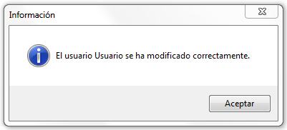

Mensaje 2: Mensaje 3:

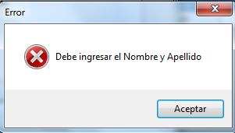

Mensaje 4:



* 1. **Consultar Usuario**

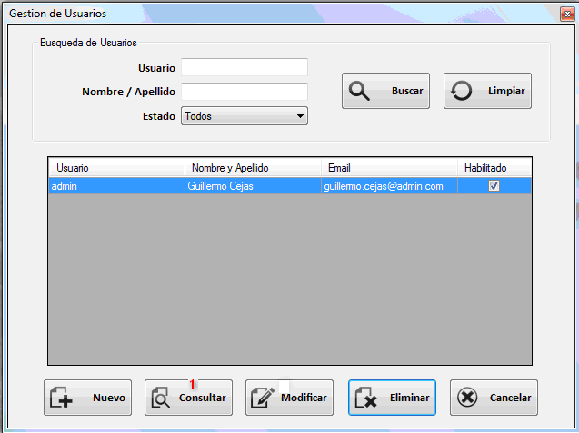

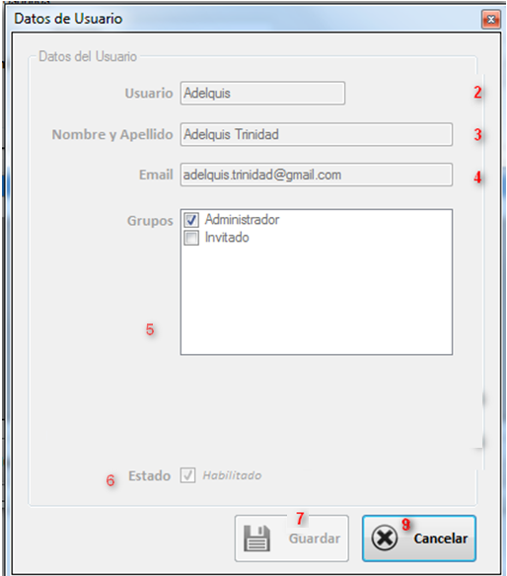

**Nombre:** Consultar Usuario

**Actor:** Administrador

**Descripción:** El actor selecciona un usuario y consulta sus datos.

**Precondiciones:**

El actor se ha logueado en el sistema.

Se ejecutó el caso de uso “***Gestionar usuarios***”.

**Pos condiciones:** se consultaron los datos de un usuario.

**Escenario principal:**

**1.** El actor selecciona el usuario que desea consultar del listado de usuarios y presiona el botón “Consultar” **(1)**.

**2.** El sistema abre el formulario “Usuario” en modo consulta: con las cajas de texto ID Usuario **(2)**, Nombre y Apellido **(3),** Email **(4),** el combo box Grupo **(5)** y el check box Estado **(6)** Botón Guardar deshabilitado **(7)** y el botón Cancelar Habilitado **(8)**, los campos se muestran cargados con los datos del usuario seleccionado.

**Escenario Alternativo:**

**\*.a. En cualquier momento el actor cancela la operación**

**\*.a.1.** El actor presiona el botón Cancelar **(8)**.

**\*.a.2.** El sistema anula la operación y vuelve al formulario Gestión de Usuarios.

* 1. **Filtrar usuarios**

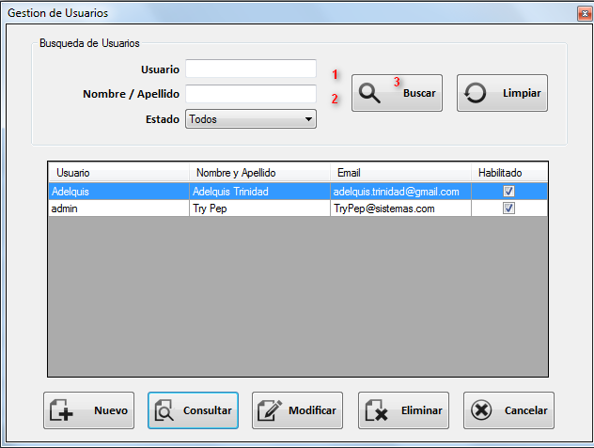

**Nombre:** Filtrar Usuarios

**Actor:** Administrador

**Descripción:** El actor filtra el listado de usuarios.

**Precondiciones:**

El actor se ha logueado en el sistema

Se ejecutó el caso de uso “***Gestionar usuarios***”.

**Pos condición:** el actor obtiene un listado de usuarios acotado.

**Escenario principal.**

**1.** El Actor ingresa el Nombre y Apellido del usuario en el campo **(1)** y/o selecciona el estado del usuario en el combo **(3)** del formulario y presiona el botón Filtrar

**2.** ElSistema actualiza el listado usuarios mostrando solo los usuarios cuyos datos coincidan con los criterios de búsqueda ingresados en el paso 1.

* 1. **Gestionar Grupos**

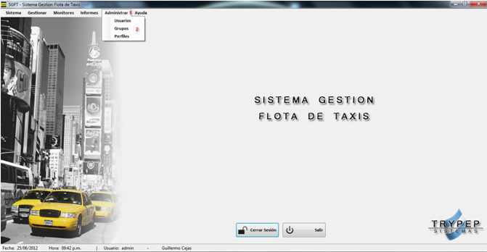

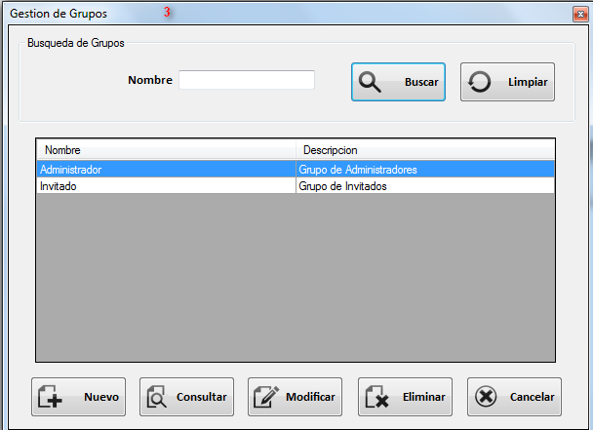

**Nombre:** Gestionar Grupos

**Actor:** Administrador.

**Resumen:** el actor ingresa al formulario Gestión de Grupos el cual contiene el listado de todos los grupos registrados en el sistema.

**Precondiciones:** El actor tiene que estar logueado previamente en el sistema, y debe contar con los permisos necesarios para listar los grupos existentes.

**Pos condición:** el actor accedió al formulario “Gestión de Grupos” con éxito.

**Escenario principal:**

1. El actor presiona la etiqueta Seguridad **(1)** de la ventana principal del sistema
2. El sistema muestra una lista despegable.
3. El actor selecciona la etiqueta Grupos **(2)** dentro de la lista despegable.
4. El sistema abre el formulario “Gestión de Grupos” **(3)** y carga la grilla con la lista de todos los grupos existentes, detallando de cada uno: ID del grupo, Nombre y Apellido, descripción y estado. Luego se ejecuta el caso de uso “Recuperar Perfil”, habilitando los controles del formulario para los cuales tiene permiso el/los grupo/s al pertenece el usuario.

**Escenario Alternativo:**

**\*.a. En cualquier momento el actor cancela la operación.**

**\*.a.1.** El sistema anula la operación y vuelve al menú principal del sistema

* 1. **Agregar grupo**

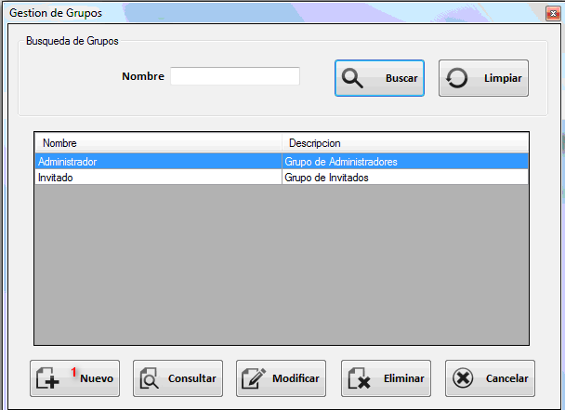

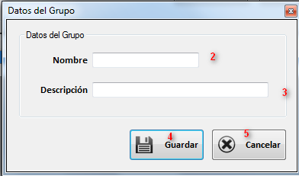

**Nombre:** Agregar Grupo

**Actor:** Administrador

**Descripción:** el actor agrega un nuevo grupo de usuarios.

**Precondiciones:**

El actor se ha logueado en el sistema

El actor cuenta con los permisos necesarios para agregar un grupo nuevo.

Se ejecutó el caso de uso “***Gestionar Grupos***”.

**Pos condición**: el grupo se agrega con éxito y se actualiza el Listado de grupos.

**Escenario principal:**

**1.** El actor hace clic en el botón Nuevo **(1).**

**2.** El sistema abre el formulario “Grupo” con las cajas de texto Nombre **(2)** y Descripción **(3)** habilitadas y en blanco y los botones Guardar **(4)** y Cancelar **(5)** también habilitados.

**3.** El actor completa los campos **(2)** y **(3)** y hace clic en el botón “Guardar” **(4).**

**4.** El sistema valida los datos ingresados y muestra un mensaje **(Mensaje 1)** confirmando el éxito de la operación.

**5.** El actor hace clic en el botón Aceptar del mensaje.

**6.** El sistema cierra el mensaje, retorna al formulario “Gestión de Grupos” y agrega el nuevo grupo al listado.

**Escenario alternativo:**

**\*.a. En cualquier momento el actor cancela la operación**

**\*.a.1.** El actor presiona el botón Cancelar **(5)**.

**\*.a.2.** El sistema anula la operación y vuelve al formulario Gestión de Grupos.

**3. a. El actor omite el ingreso del ID de grupo.**

**3. a.1.** El sistema muestra un mensaje informando dicha situación **(Mensaje 2)**.

**3. a.2.** El actor hace clic en el botón Aceptar del mensaje.

**3. a.3.** El sistema cierra el mensaje y posiciona el cursor en el cuadro de texto Nombre de grupo **(a).**

**3. b. El actor omite el ingreso de la descripción.**

**3. b.1.** El sistema muestra un mensaje informando dicha situación **(Mensaje 3).**

**3. b.2.** El actor hace clic en el botón Aceptar del mensaje.

**3. b.3.** El sistema cierra el mensaje y posiciona el cursor en el cuadro de texto Descripción **(2).**

**3. b. El actor ingresa un ID de Grupo correspondiente a otra grupo ya registrado en el sistema.**

**3. b.1.** El sistema muestra un mensaje informando dicha situación **(Mensaje 4).**

**3. b.2.** El actor hace clic en el botón Aceptar del mensaje.

**3. b.3.** El sistema cierra el mensaje y posiciona el cursor en el cuadro de texto Descripción **(b).**

Mensaje 1:



Mensaje 2: Mensaje 3:

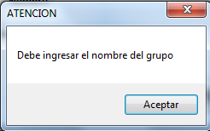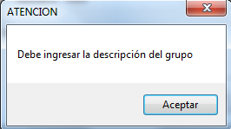

Mensaje 4:

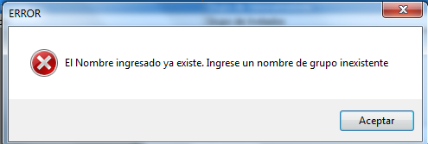

* 1. **Eliminar grupo**

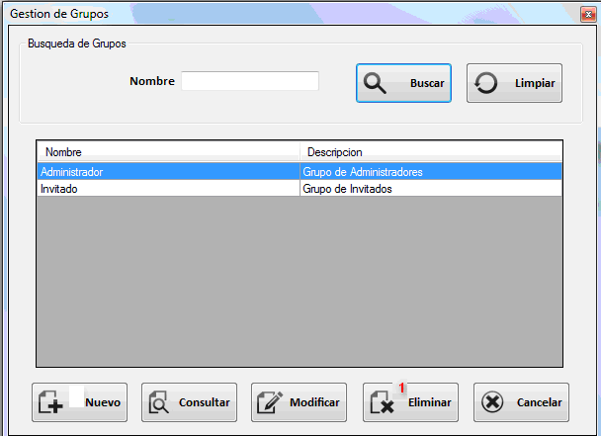

**Nombre:** Eliminar Grupo

**Actor:** Administrador.

**Resumen:** el actor elimina un grupo de usuarios.

**Precondiciones:**

El actor se ha logueado en el sistema

El actor tiene los permisos necesarios para eliminar un grupo de usuarios.

Se ejecutó el caso de uso “***Gestionar Grupos***”.

**Pos condición:** el grupo se elimina con éxito y se actualiza el Listado de grupos.

**Escenario principal:**

**1.** El actor selecciona el grupo que desea eliminar del listado de grupos y hace clic en el botón “Eliminar” **(1).**

**2.** El sistema muestra un mensaje para confirmar la operación **(Mensaje 1).**

**3.** El actor presiona el botón “Si” del mensaje.

**4.** El Sistema elimina los perfiles pertenecientes al grupo y muestra un mensaje notificando el éxito de la operación **(Mensaje 2)**

**5.** El Sistema vuelve al formulario Gestión de Grupos y eliminar el grupo del listado de grupos.

**Escenario Alternativo:**

**1.a. El actor selecciona el grupo Administrador.**

**1.a.1.** El sistema muestra un mensaje informando que dicho grupo no se puede eliminar **(Mensaje 3).**

**1.a.2.** El actor presiona el botón Aceptar del mensaje.

**1.a.3.** El sistema cierra el mensaje y cancela la operación.

**1. b. El actor selecciona un grupo que tiene usuarios asociados.**

**1. b.1.** El sistema muestra un mensaje informando dicha situación **(Mensaje 4).**

**1. b.2.** El actor hace clic en el botón Aceptar del mensaje.

**1. b.3.** El sistema cierra el mensaje y cancela la operación.

**3.a. Confirmación de eliminación rechazada.**

**3.a.1.** El actor aborta la solicitud haciendo clic en el botón “No” del mensaje.

**3.a.2.** El sistema cierra el mensaje y anula la operación.

Mensaje 1:

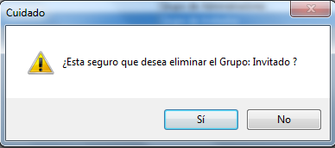

Mensaje 2:

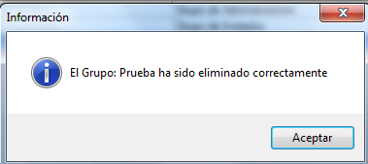

Mensaje 3:

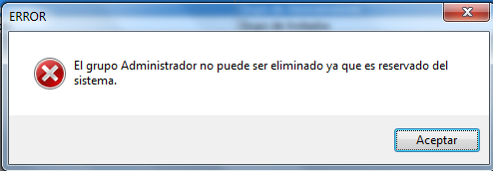

Mensaje 4:



* 1. **Modificar grupo**

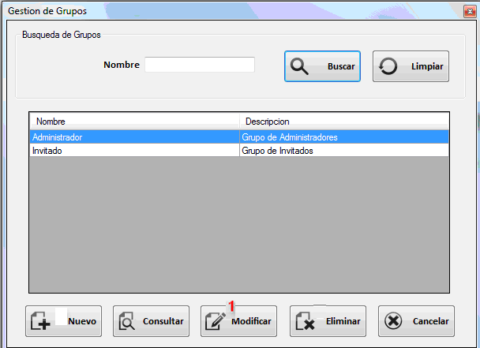

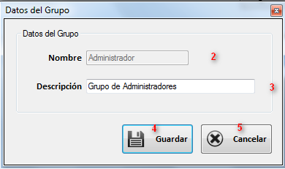

**Nombre:** Modificar Grupo

**Actor:** Administrador.

**Resumen:** el actor modifica los datos de un grupo de usuarios.

**Precondiciones:**

El actor se ha logueado en el sistema

El actor tiene los permisos necesarios para modificar los grupos.

Se ejecutó el caso de uso “***Gestionar Grupos***”.

**Pos condiciones:** el grupo se modifica con éxito y se actualiza el Listado de grupos.

**Escenario principal.**

**1.** El actor selecciona del listado de grupos el grupo que desea modificar y presiona el botón Modificar **(1)**.

**2.** El sistema abre el formulario “Grupo” en modo Modificación: con las cajas de texto ID de Usuario **(2)** y Descripción **(3)** completas con los datos del grupo seleccionado y la caja de texto ID de Usuario **(4)** deshabilitada.

**4.** El actor modifica los datos del grupo y presiona el botón “Guardar” **(4).**

**5.** El sistema valida los datos ingresados y muestra un mensaje confirmando el éxito de la operación **(Mensaje 1).**

**5.** El actor hace clic en el botón Aceptar del mensaje.

**6.** El sistema vuelve al formulario Gestión de Grupos y actualiza el listado de usuarios.

**Escenario alternativo:**

**\*.a. En cualquier momento el actor cancela la operación.**

**\*.a.1.** El actor hace clic en el botón Cancelar.

**\*.a.2.** El sistema anula la operación y vuelve al formulario Gestión de Grupos.

**1. a. El actor selecciona al grupo Administrador para modificar.**

**1. a.1.** El sistema muestra un mensaje **(Mensaje 2).**

**1. a.2.** El actor presiona el botón Aceptar del mensaje.

**1. a.3.** El sistema cierra el mensaje y anula la operación.

**3. b. El actor omite el ingreso de la descripción.**

**3. b.1.** El sistema muestra un mensaje informando dicha situación **(Mensaje 2).**

**3. b.2.** El actor hace clic en el botón Aceptar del mensaje.

**3. b.3.** El sistema cierra el mensaje y posiciona el cursor en el cuadro de texto Descripción **(2).**

Mensaje 1:



Mensaje 2:

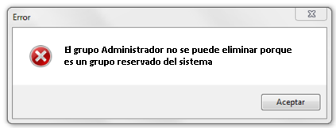

Mensaje 3:

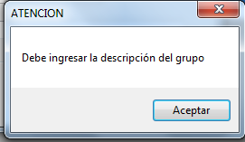

* 1. **Consultar Grupo**

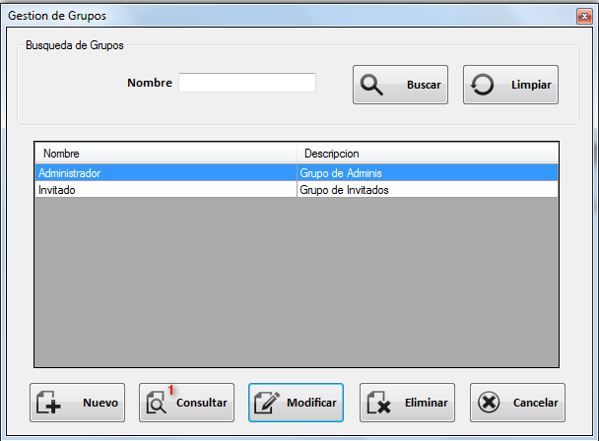

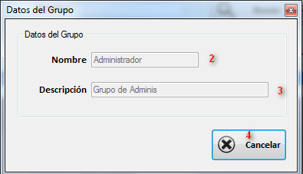

**Nombre:** Consultar Grupo

**Actor:** Administrador.

**Resumen:** El actor selecciona un grupo y consulta sus datos.

**Precondiciones:**

El actor se ha logueado en el sistema

Se ejecutó el caso de uso “***Gestionar Grupos***”.

**Pos condición:** se consultan los datos de un grupo de usuarios.

**Escenario principal:**

**1.** El actor selecciona del listado de grupos el grupo que desea consultar y hace clic en el botón Consultar **(1).**

**2.** El sistema abre el formulario “Grupo” en modo consulta: con los cajas de texto Nombre **(2)** y Descripción **(3)** deshabilitadas y cargadas con los datos del grupo seleccionado.

**Escenario alternativo:**

**\*.a. En cualquier momento el actor cancela la operación.**

**\*.a.1.** El actor hace clic en el botón Cancelar **(4)**.

**\*.a.2.** El sistema anula la operación y vuelve al formulario Gestión de Grupos.

* 1. **Filtrar grupos**

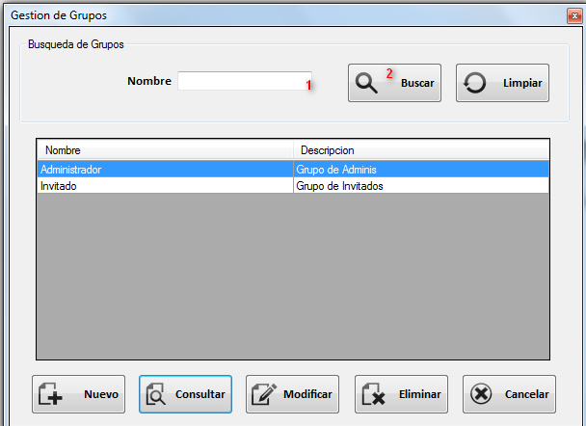

**Nombre:** Filtrar Grupos

**Actor:** Administrador

**Descripción:** El actor filtra el listado de grupos.

**Precondiciones:**

El actor se ha logueado en el sistema

Se ejecutó el caso de uso “***Gestionar Grupos***”.

**Pos condición:** el actor obtiene un listado de usuarios acotado.

**Escenario principal.**

**1.** El actor ingresa el Nombre del grupo en el cuadro de texto **(1)** y presiona el botón “Buscar” **(2).**

**2.** ElSistema actualiza el listado grupos mostrando solo los grupos cuyo nombre o una parte del mismo coincida con el nombre ingresado en el paso 1.

* 1. **Gestionar Perfiles**

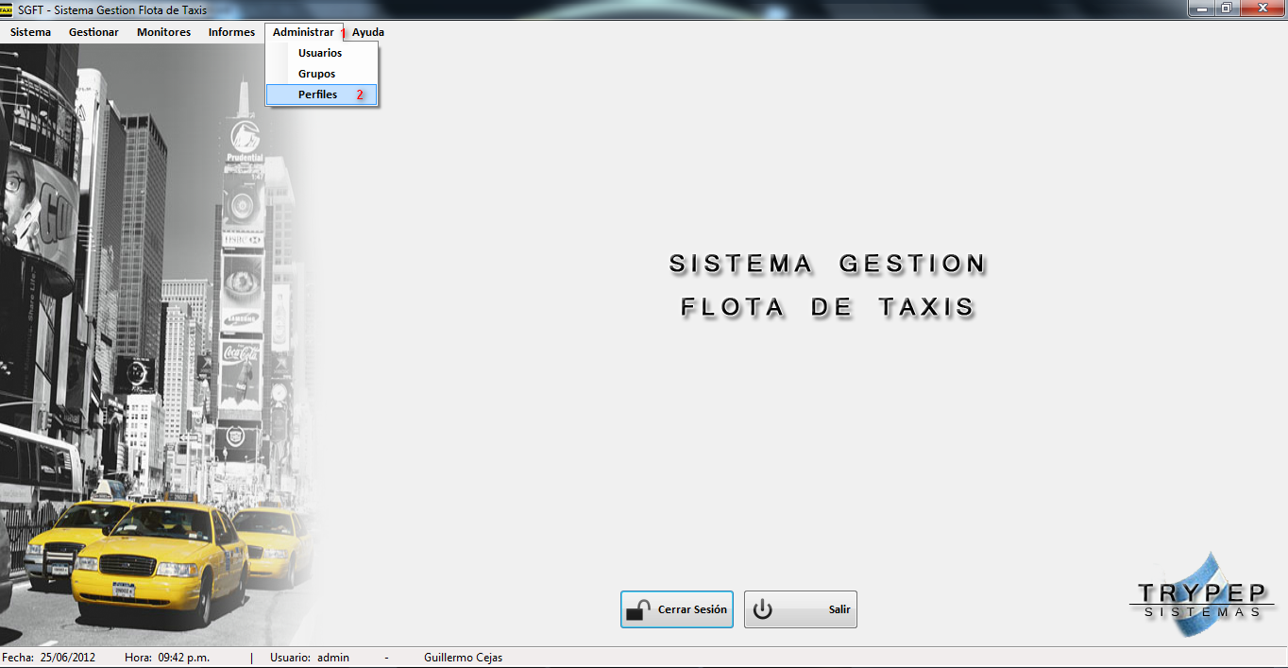

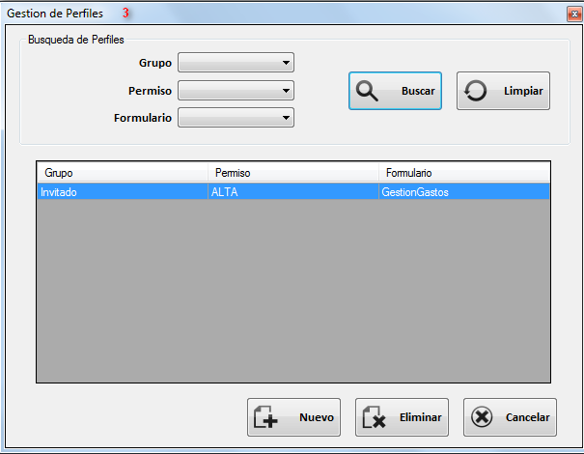

**Nombre:** Gestionar Perfiles

**Actor:** Administrador.

**Resumen:** el actor ingresa al formulario Gestión de Perfiles el cual contiene el listado de todos los perfiles registrados en el sistema.

**Precondiciones:** El actor se ha logueado en el sistema y tiene los permisos necesarios para listar los perfiles existentes.

**Pos condiciones:** el actor accedió al formulario Gestión de Perfiles con éxito.

**Escenario principal:**

1. El actor presiona la etiqueta Seguridad **(1)** de la ventana principal del sistema.
2. El sistema muestra una lista despegable.
3. El actor selecciona la etiqueta Perfiles **(2)** dentro de la lista despegable.
4. El sistema abre el formulario “Gestión de Perfiles” **(3)** y carga la grilla con la lista de todos los perfiles existentes, detallando de cada uno: Grupo, Formulario y Permiso. Luego se ejecuta el caso de uso “Recuperar Perfil”, habilitando los controles del formulario para los cuales tiene permiso el/los grupo/s al pertenece el usuario.

**Escenario Alternativo:**

**\*.a. En cualquier momento el actor cancela la operación.**

**\*.a.1.** El sistema anula la operación y vuelve al menú principal del sistema.

* 1. **Agregar perfil**

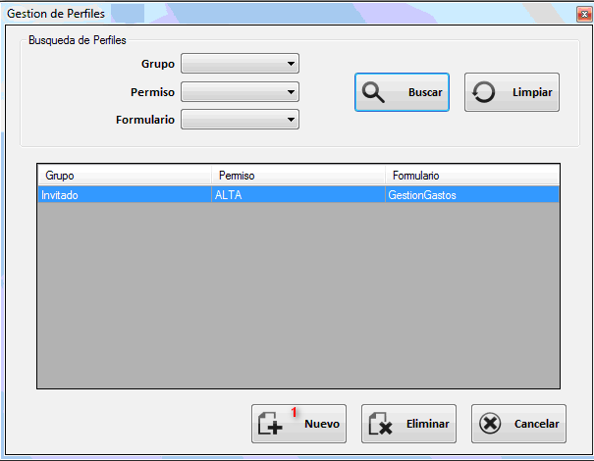

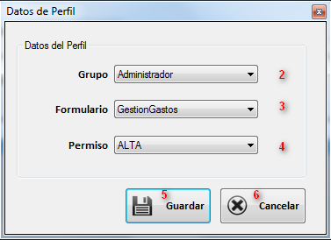

**Nombre:** Agregar Perfil

**Actor:** Administrador.

**Resumen:** el actor agrega un nuevo perfil.

**Precondiciones:**

El actor se ha logueado en el sistema

El actor tiene los permisos necesarios para agregar un nuevo perfil.

Se ejecutó el caso de uso “***Gestionar perfiles***”.

**Pos condición:** El perfil se agregó con éxito y se actualizaron los datos en el Listado de perfiles.

**Escenario principal.**

**1.** El actor hace clic en el botón Nuevo **(1)** del formulario Gestión de Perfiles.

**2.** El sistema abre el formulario “Perfil” y carga en el combo Grupo **(2)** todos los grupos registrados en el sistema, el combo Formulario **(3)** con todos los formularios y el combo Permiso **(4)** con todos los permisos. Los botones Agregar **(5)** y Cancelar **(6)** aparecen habilitados.

**3.** El actor selecciona un grupo en **(3)**, un formulario en **(4)** y un permiso en **(5),** y hace clic en el botón “Agregar” **(5).**

**4.** El sistema muestra un mensaje indicando que el perfil se agregó correctamente **(Mensaje 1).**

**5.** El actor hace clic en el botón “Aceptar” de dicho mensaje.

**6.** El sistema vuelve al formulario Gestión de Perfiles y muestra el perfil agregado en el listado de perfiles.

**Escenario alternativo:**

**\*.a. En cualquier momento el actor cancela la operación.**

**\*.a.1.** El sistema anula la operación y vuelve al formulario Gestión de Perfiles.

**1. a. El actor selecciona un grupo, un formulario y un permiso ya cargado.**

**1. a.1.** El sistema muestra un mensaje indicando que el perfil seleccionado ya existe **(Mensaje 2).**

**1. a.2.** El actor presiona el botón **Aceptar** del mensaje.

**1. a.3.** El sistema cancela la operación y actualiza el listado de perfiles.

Mensaje 1:



Mensaje 2:



* 1. **Eliminar perfil**

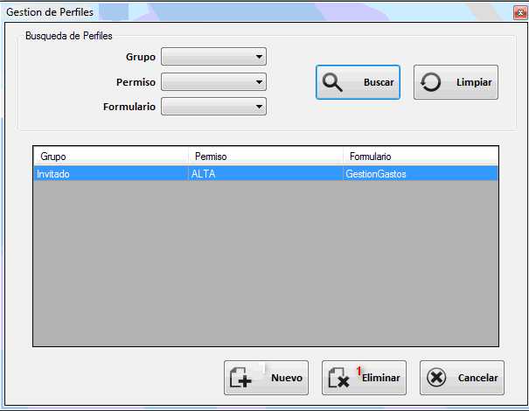

**Nombre:** Eliminar Perfil

**Actor:** Administrador.

**Resumen:** el actor eliminar un perfil.

**Precondiciones:**

El actor tiene se ha logueado en el sistema.

El actor tiene los permisos necesarios para agregar un nuevo perfil.

Se ejecutó el caso de uso “***Gestionar perfiles***”.

**Pos condición:** el perfil se elimina con éxito y se muestran los datos actualizados en el Listado de perfiles.

**Escenario principal:**

**1.** El actor selecciona el perfil que desea eliminar en el listado de perfiles y presiona el botón Eliminar **(1).**

**2.** El sistema muestra un mensaje para confirmar la operación **(Mensaje 1).**

**3.** El actor presiona el botón Si del mensaje.

**4.** El sistema muestra un mensaje informando que el perfil se eliminó correctamente **(Mensaje 2)**

**5.** El actor hace clic en el botón “Aceptar” del mensaje.

**6.** El sistema cierra el mensaje y elimina el perfil del listado de perfiles.

**Escenario Alternativo:**

**1.a. El actor selecciona un perfil correspondiente al grupo Administrador.**

**1.a.1.** El Sistema muestra un mensaje informando que dicho perfil no se puede eliminar **(Mensaje 3).**

**1.a.2.** El actor presiona el botón Aceptar de de dicho mensaje.

**1.a.3.** El Sistema cierra el mensaje y anula la operación.

Mensaje 1:

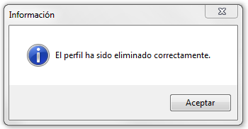

Mensaje 2:

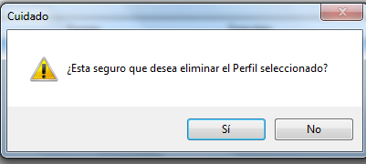

Mensaje 3:

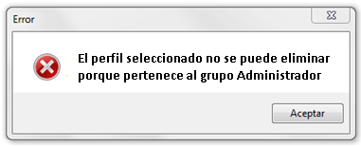

* 1. **Filtrar Perfiles**

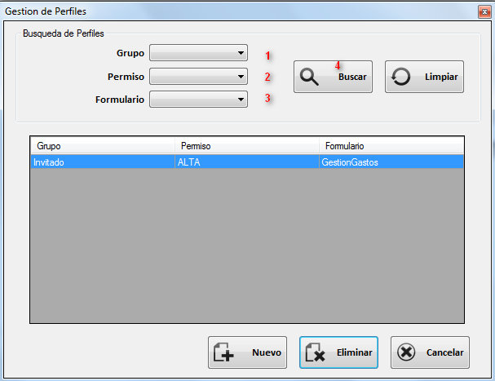

**Nombre:** Filtrar Perfiles

**Actor:** Administrador.

**Descripción:** El actor filtra el listado de perfiles.

**Precondiciones:**

El actor se ha logueado en el sistema

Se ejecutó el caso de uso “***Gestionar Perfiles***”.

**Pos condición:** el actor obtiene un listado de perfiles acotado, los cuales coinciden con los criterios de búsqueda ingresados.

**Escenario principal.**

**1.** El actor selecciona el grupo al cual pertenece el perfil en el combo **(1)** y/o el permiso que desea buscar en el combo **(2)** y/o el formulario al que se aplica el permiso en el combo **(3)** del formulario Gestión de Perfiles y presiona el botón “Filtrar” **(4).**

**2.** El sistema actualiza el listado de perfiles mostrando solo los perfiles que coincidan con los criterios de búsqueda ingresados en el paso 1.

* 1. **Recuperar Perfil**



**Actor:** Sistema

**Resumen:** el sistema consulta los perfiles que posee el grupo al que pertenece el usuario para un determinado formulario y aplica los permisos obtenidos en dicho formulario.

**Pos condición:** los permisos en el formulario se aplican con éxito.

**Precondición:** el usuario ha iniciado sesión en el sistema.

**Pos condición:** el sistema aplica los permisos en el formulario con éxito.

**Escenario principal.**

**1.** El actor solicita el acceso a algún formulario del sistema.

**2.** El sistema recupera los perfiles que correspondientes al/los grupo/s al que pertenece el usuario en dicho formulario y devuelve el formulario solo con las opciones habilitadas para las cuales tiene permiso.

**Escenario alternativo:**

**1.a. El actor solicita el acceso a un formulario sobre el cuál no tiene permisos**

**1.a.1**. El sistema informa la situación y no abre la ventana solicitada

* 1. **Cambiar Contraseña**

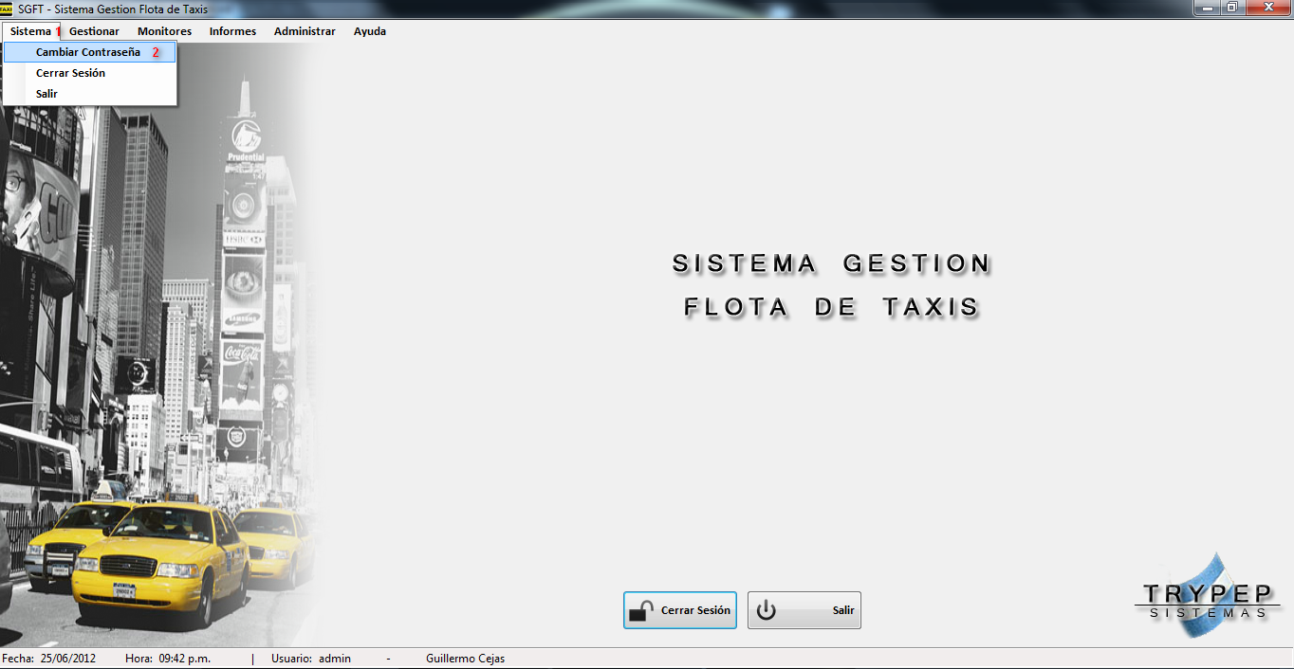

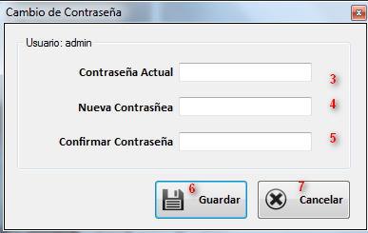

**Nombre:** Cambiar Contraseña

**Actor:** Administrador, Operador, Gerente.

**Resumen:** el usuario cambia la contraseña.

**Precondiciones:**

El actor se ha logueado en el sistema

El actor tiene permiso para cambiar la contraseña (los socios no pueden cambiarla).

**Pos condición:** la contraseña se cambia con éxito.

**Escenario principal:**

1. El actor hace clic en la etiqueta Archivo **(1)** del Menú Principal
2. El sistema abre un menú desplegable
3. El actor selecciona la etiqueta Cambiar contraseña **(2)** dentro del menú despegable.
4. El Sistema abre el formulario Cambiar Contraseña.
5. El actor ingresa su contraseña actual en la caja de texto Contraseña Actual **(3)**, la nueva contraseña en la caja de texto Contraseña Nueva **(4),** la reescribe en la caja de texto Confirmar Contraseña **(5)** y presiona el botón Aceptar **(6).**
6. El sistema muestra un mensaje **(Mensaje 1)** indicando que la contraseña se cambió correctamente.
7. El actor presiona sobre el botón **Aceptar** del mensaje.
8. El mensaje se cierra y el sistema retorna al Menú Principal.

**Escenario Alternativo:**

**\*.a. En cualquier momento el actor cancela la operación**

**\*.a.1.** El actor presiona el botón Cancelar **(7)**.

**\*.a.2.** El sistema anula la operación y vuelve al Menú Principal.

**5. a. El actor omite el ingreso de datos en el cuadro de texto** **Contraseña Actual**.

**5. a.1.** El sistema muestra un mensaje **(Mensaje 2).**

**5. a.2.** El actor hace clic en el botón Aceptar de dicho mensaje.

**5. a.3.** El sistema posiciona el cursor en el cuadro de texto Contraseña Actual **(3).**

**5. b. El actor omite el ingreso de datos en el cuadro de texto** **Contraseña Nueva**.

**5. b.1.** El sistema muestra un mensaje **(Mensaje 2).**

**5. b.2.** El actor hace clic en el botón Aceptar de dicho mensaje.

**5. b.3.** El sistema posiciona el cursor en el cuadro de texto Contraseña nueva **(4).**

**5. c. El actor omite el ingreso de datos en el cuadro de texto** **Confirmar Contraseña**.

**5. c.1.** El sistema muestra un mensaje **(Mensaje 2).**

**5. c.2.** El actor hace clic en el botón Aceptar del mensaje.

**5. c.3.** El sistema posiciona el cursor en el cuadro de texto Confirmar Contraseña **(5).**

**5. d. El actor ingresa en la caja de texto Contraseña Nueva una contraseña diferente a la ingresada en el campo Confirmar Contraseña.**

**5. d.1.** El sistema muestra un mensaje **(Mensaje 3).**

**5. d.2.** El actor hace clic en el botón Aceptar de dicho mensaje.

**5. d.3.** El sistema limpia los cuadros de texto Contraseña nueva **(5),** Verificación de contraseña **(6)** y posiciona el cursor en el cuadro de texto Contraseña nueva **(5).**

**5. e. El actor ingresa una contraseña actual errónea.**

**5. e.1.** El sistema muestra un mensaje **(Mensaje 4)**.

**5. e.2.** El actor presiona el botón Aceptar del mensaje.

**5. e.3.** El sistema limpia los cuadros de texto Contraseña Actual **(4)** y posiciona el cursor en el cuadro de texto Contraseña Actual **(4).**

Mensaje 1:



Mensaje 2: Mensaje 3:

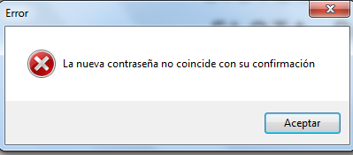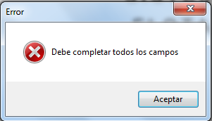

Mensaje 4:

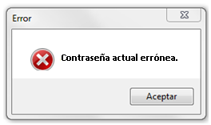

* 1. **Cerrar Sesión**

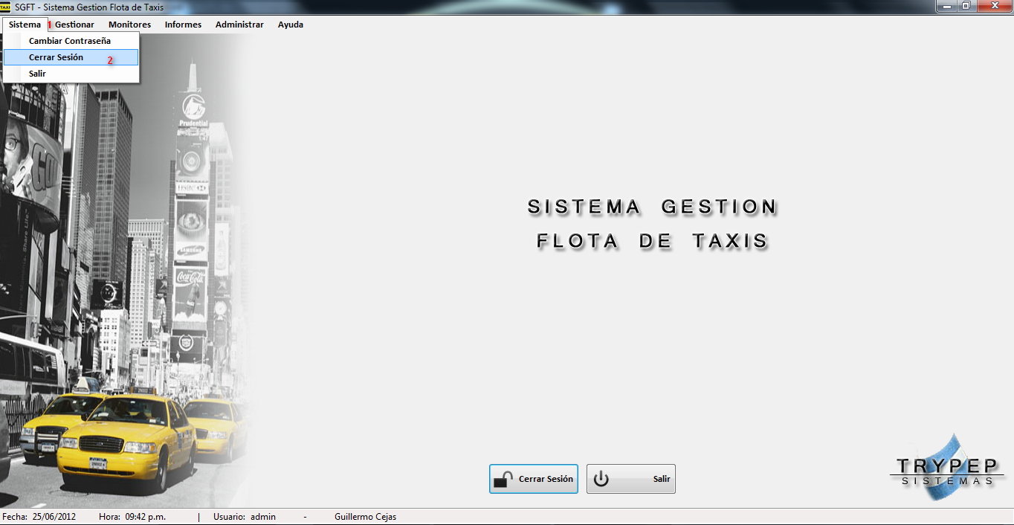

**Actor:** usuario del sistema.

**Descripción:** el usuario cierra la sesión en el sistema**.**

**Precondiciones:** el usuario se encuentra logueado en el sistema.

**Pos condiciones:** el actor cierra sesión correctamente en el sistema y este se cierra.

**Escenario Principal:**

1. El actor presiona la etiqueta Archivo **(1)** de la ventana principal del sistema.
2. El sistema muestra una lista despegable.
3. El actor selecciona la etiqueta Cerrar Sesión **(2)** dentro de la lista despegable.
4. El sistema cierra la sesión del usuario y muestra el formulario Iniciar Sesión

## DIAGRAMA DE CLASES

## 

## MODELO DE DATOS DEL MÓDULO SEGURIDAD:

